**Gravsten nr 7**

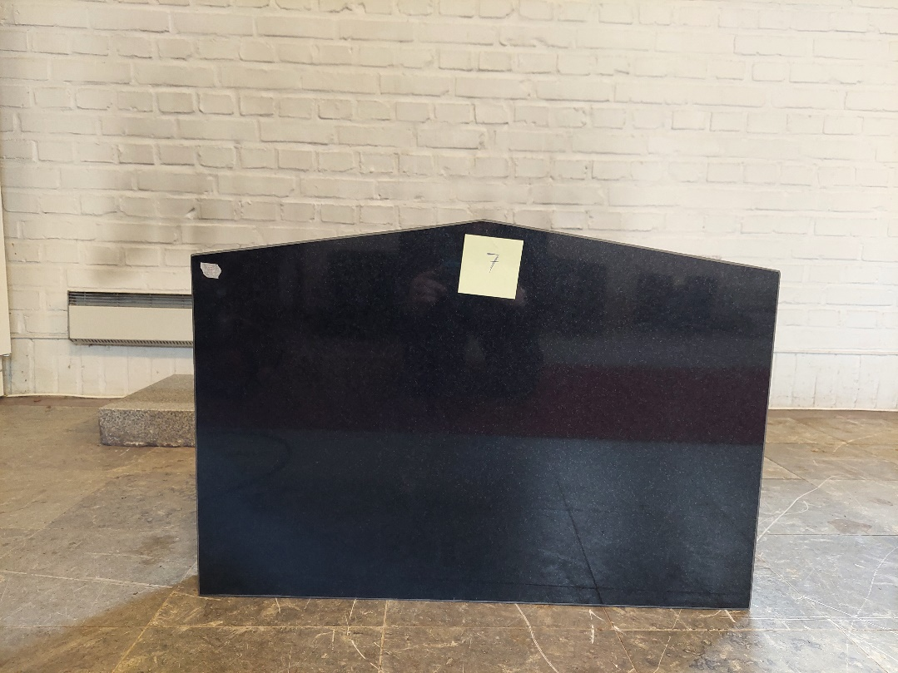

**Mått Sockel**

Bredd: 75 cm Bredd: 80 cm

Höjd: 55 cm

*Polerad gravvård i svart granit.*

*Kantlist till rabatt ingår ej. Kan finnas att köpas separat.*

**Pris 7050 kr**